

**"Техникалық және кәсіптік білім беру саласындағы мемлекеттік көрсетілетін қызметтер регламенттерін бекіту туралы" Шығыс Қазақстан облысы әкімдігінің 2015 жылғы 11 тамыздағы № 205 қаулысына өзгеріс енгізу туралы**

***Күшін жойған***

Шығыс Қазақстан облысы әкімдігінің 2016 жылғы 24 қазандағы № 330 қаулысы. Шығыс Қазақстан облысының Әділет департаментінде 2016 жылғы 24 қарашада № 4744 болып тіркелді. Күші жойылды - Шығыс Қазақстан облысы әкімдігінің 2020 жылғы 10 наурыздағы № 69 қаулысымен.

      Ескерту. Күші жойылды - Шығыс Қазақстан облысы әкімдігінің 10.03.2020 № 69 қаулысымен (алғашқы ресми жарияланған күнінен кейін күнтізбелік он күн өткен соң қолданысқа енгізіледі).  
      ЗҚАИ-ның ескертпесі.  
      Құжаттың мәтінінде түпнұсқаның пунктуациясы мен орфографиясы сақталған.  
      "Қазақстан Республикасындағы жергілікті мемлекеттік басқару және өзін-өзі басқару туралы" Қазақстан Республикасының 2001 жылғы 23 қаңтардағы Заңының 27-бабының 2-тармағына, "Мемлекеттік көрсетілетін қызметтер туралы" Қазақстан Республикасының 2013 жылғы 15 сәуірдегі Заңының 16-бабының 3-тармағына, "Техникалық және кәсіптік білім беру жүйесінде көрсетілетін мемлекеттік қызмет стандарттарын бекіту туралы" Қазақстан Республикасы Білім және ғылым министрінің 2015 жылғы 14 сәуірдегі № 200 бұйрығына өзгеріс енгізу туралы" Қазақстан Республикасы Білім және ғылым министрінің 2016 жылғы 22 қаңтардағы № 63 бұйрығына (Нормативтік құқықтық актілерді мемлекеттік тіркеу тізілімінде тіркелген нөмірі 13356) сәйкес Шығыс Қазақстан облысының әкімдігі ҚАУЛЫ ЕТЕДІ:  
      1. "Техникалық және кәсіптік білім беру саласындағы мемлекеттік көрсетілетін қызметтер регламенттерін бекіту туралы" Шығыс Қазақстан облысы әкімдігінің 2015 жылғы 11 тамыздағы № 205 (Нормативтік құқықтық актілерді мемлекеттік тіркеу тізілімінде тіркелген нөмірі 4139, 2015 жылғы 7 қазандағы № 118 (19717) "Рудный Алтай", 2015 жылғы 8 қазандағы № 115 (17204) "Дидар" газеттерінде жарияланған) қаулысына мынадай өзгеріс енгізілсін:  
      аталған қаулымен бекітілген "Техникалық және кәсіптік білім туралы құжаттардың телнұсқаларын беру" мемлекеттік көрсетілетін қызмет регламенті осы қаулының қосымшасына сәйкес жаңа редакцияда жазылсын.  
      2. Осы қаулы алғашқы ресми жарияланған күнінен кейін күнтізбелік он күн өткен соң қолданысқа енгізіледі.

|  |
| --- |
| *Шығыс Қазақстан облысының* |
| *әкімі* | *Д. Ахметов* |

|  |  |
| --- | --- |
|  | Шығыс Қазақстан облысы әкімдігінің 2016 жылғы "24" қазандағы № 330 қаулысына қосымша |
|  | Шығыс Қазақстан облысы әкімдігінің 2015 жылғы 11 тамыз № 205 қаулысымен бекітілген |

**"Техникалық және кәсіптік білім туралы құжаттардың телнұсқаларын беру" мемлекеттік көрсетілетін қызмет регламенті**

**1. Жалпы ережелер**

      1. "Техникалық және кәсіптік білім туралы құжаттардың телнұсқаларын беру" мемлекеттік көрсетілетін қызметін (бұдан әрі – мемлекеттік көрсетілетін қызмет) техникалық және кәсіптік, орта білімнен кейінгі білім беру ұйымдары (бұдан әрі – көрсетілетін қызметті беруші) көрсетеді.  
      Өтініш қабылдау және мемлекеттік қызмет көрсету нәтижелерін беру:  
      1) көрсетілетін қызметті берушінің кеңсесі;  
      2) "Азаматтарға арналған үкімет" мемлекеттік корпорациясы" коммерциялық емес акционерлік қоғамы" (бұдан әрі – Мемлекеттік корпорация) арқылы жүзеге асырылады.  
      2. Мемлекеттік қызмет көрсету нысаны: қағаз жүзінде.   
      3. Мемлекеттік қызмет көрсетудің нәтижесі – техникалық және кәсіптік білім туралы құжаттардың телнұсқасы.  
      Мемлекеттік қызмет көрсету нәтижесін беру нысаны: қағаз жүзінде.

**2. Мемлекеттік қызмет көрсету процесінде көрсетілетін қызметті берушінің құрылымдық бөлімшелерінің (қызметкерлерінің) іс-қимыл тәртібін сипаттау**

      4. Мемлекеттік қызмет көрсету бойынша рәсімді (іс-қимылды) бастауға көрсетілетін қызметті алушының Қазақстан Республикасы Білім және ғылым Министрінің 2015 жылғы 14 сәуірдегі № 200 бұйрығымен бекітілген "Техникалық және кәсіптік білім туралы туралы құжаттардың телнұсқаларын беру" мемлекеттік көрсетілетін қызмет стандартының (бұдан әрі – Стандарт) 9-тармағына сәйкес өтінішінің және құжаттарының болуы негіздеме болып табылады.   
      5. Мемлекеттік қызмет көрсету процесінің құрамына кіретін рәсімдердің (іс-қимылдардың) мазмұны, орындалу ұзақтығы:  
      1-іс-қимыл – көрсетілетін қызметті берушінің кеңсе қызметкерінің көрсетілетін қызметті алушының құжаттарын Стандарттың 9-тармағына сәйкес қабылдауы мен тіркеуі, көрсетілетін қызметті алушыға құжаттардың қабылданғаны туралы қолхат беруі, оларды көрсетілетін қызметті берушінің басшысына беруі. Орындалу ұзақтығы – 30 (отыз) минут;  
      2-іс-қимыл – көрсетілетін қызметті берушінің басшысының көрсетілетін қызметті алушының құжаттарын қарауы және құжаттарды көрсетілетін қызметті берушінің қызметкеріне беруі. Орындалу ұзақтығы – 20 (жиырма) минут;  
      3-іс-қимыл – көрсетілетін қызметті берушінің қызметкерінің мемлекеттік қызмет көрсету нәтижесін дайындауы және көрсетілетін қызметті берушінің басшысына қол қоюға беруі. Орындалу ұзақтығы: 18 (он сегіз) күнтізбелік күн;  
      4-іс-қимыл – көрсетілетін қызметті берушінің басшысы мемлекеттік қызмет көрсету нәтижесіне қол қоюы және көрсетілетін қызметті берушінің кеңсе қызметкеріне беруі. Орындалу ұзақтығы – 20 (жиырма) минут;  
      5-іс-қимыл – көрсетілетін қызметті берушінің кеңсе қызметкері көрсетілетін қызметті алушыға немесе Мемлекеттік корпорация қызметкеріне мемлекеттік қызмет көрсету нәтижесін беруі. Орындалу ұзақтығы – 30 (отыз) минут.  
      Мемлекеттік қызметті көрсету мерзімі:  
      Көрсетілетін қызметті берушіге және Мемлекеттік корпорацияға құжаттарды тапсырған сәттен бастап – 20 (жиырма) күнтізбелік күн.   
      6. Осы Регламенттің 5-тармағында көрсетілген 1-іс-қимыл бойынша мемлекеттік қызмет көрсету рәсімінің (іс-қимылының) нәтижесі көрсетілетін қызметті алушының тіркелген құжаттары болып табылады, олар осы Регламенттің 5-тармағында көрсетілген 2-іс-қимылды орындауды бастау үшін негіз болады. Осы Регламенттің 5-тармағында көрсетілетін 2-іс-қимылдың нәтижесі көрсетілетін қызметті алушының бұрыштама қойылған құжаттары болып табылады, олар осы Регламенттің 5-тармағында көрсетілген 3-іс-қимылды орындау үшін негіз болады. Осы Регламенттің 5-тармағында көрсетілген 3-іс-қимылдың нәтижесі мемлекеттік қызмет көрсету нәтижесін дайындау болып табылады, ол осы Регламенттің 5-тармағында көрсетілген 4-іс-қимылды орындау үшін негіз болады. Осы Регламенттің 5-тармағында көрсетілген 4-іс-қимыл нәтижесі қол қойылған мемлекеттік қызмет көрсету нәтижесі болып табылады, ол осы Регламенттің 5-тармағында көрсетілген 5-іс-қимылды орындау үшін негіз болады. Осы Регламенттің 5-тармағында көрсетілетін 5-іс-қимыл нәтижесі мемлекеттік қызмет көрсету нәтижесін көрсетілетін қызметті алушыға немесе Мемлекеттік корпорация қызметкеріне беру болып табылады.

**3. Мемлекеттік қызмет көрсету процесінде көрсетілетін қызметт берушінің құрылымдық бөлімшелерінің (қызметкерлерінің) өзара іс-қимыл тәртібін сипаттау**

      7. Мемлекеттік қызмет көрсету процесіне қатысатын көрсетілетін қызметті берушінің құрылымдық бөлімшелерінің (қызметкерлерінің) тізбесі:  
      1) көрсетілетін қызметті берушінің кеңсе қызметкері;   
      2) көрсетілетін қызметті берушінің басшысы;  
      3) көрсетілетін қызметті берушінің қызметкері.   
      8. Мемлекеттік қызмет көрсету үшін қажетті рәсімдердің (іс-қимылдардың) сипаттамасы:  
      1) көрсетілетін қызметті берушінің кеңсе қызметкері көрсетілетін қызметті алушының Стандарттың 9-тармағына сәйкес құжаттарын қабылдауы мен тіркеуі, көрсетілетін қызметті алушыға құжаттардың қабылданғаны туралы қолхат беруі, оларды көрсетілетін қызметті берушінің басшысына беруі. Орындалу ұзақтығы – 30 (отыз) минут;  
      2) көрсетілетін қызметті берушінің басшысының көрсетілетін қызметті алушының құжаттарын қарауы және құжаттарды көрсетілетін қызметті берушінің қызметкеріне беруі. Орындалу ұзақтығы – 20 (жиырма) минут;  
      3) көрсетілетін қызметті берушінің қызметкерінің мемлекеттік қызмет көрсету нәтижесін дайындауы және көрсетілетін қызметті берушінің басшысына қол қоюға беруі. Орындалу ұзақтығы - 18 (он сегіз) күнтізбелік күн;  
      4) көрсетілетін қызметті берушінің басшысы мемлекеттік қызмет көрсету нәтижесіне қол қоюы және көрсетілетін қызметті берушінің кеңсе қызметкеріне беруі. Орындалу ұзақтығы – 20 (жиырма) минут;  
      5) көрсетілетін қызметті берушінің кеңсе қызметкері көрсетілетін қызметті алушыға немесе Мемлекеттік корпорация қызметкеріне мемлекеттік қызмет көрсетудің нәтижесін беруі. Орындалу ұзақтығы – 30 (отыз) минут.  
      9. Көрсетілетін қызметті алушылар мемлекеттік көрсетілетін қызметті алу үшін Мемлекеттік корпорацияға жүгінеді және Стандарттың 9-тармағында сәйкес құжаттарды ұсынады.  
      Мемлекеттік корпорацияда көрсетілетін қызметті алушыға қызмет көрсетудің рұқсат етілген ең ұзақ уақыты – 20 (жиырма) минут.  
      Стандарттың 9-тармағында көрсетілген құжаттарды Мемлекеттік корпорацияға тапсырған мемлекеттік қызметті алушыға Стандартқа 2-қосымшаға сәйкес нысан бойынша құжаттардың қабылданғаны туралы қолхат беріледі.  
      Көрсетілетін қызметті алушы Стандарттың 9-тармағында көзделген тізбеге сәйкес құжаттар топтамасын толық ұсынбаған жағдайда, Мемлекеттік корпорация қызметкері өтінішті қабылдаудан бас тартады және Стандартқа 3-қосымшаға сәйкес нысан бойынша қолхат береді.  
      10. Мемлекеттік корпорацияда мемлекеттік қызметті алушыға дайын құжаттарды беру қолхат негізінде жеке куәлікті (немесе нотариалды куәландырылған сенімхат бойынша оның өкіліне) көрсеткен жағдайда жүзеге асырылады.  
      11. Мемлекеттік қызмет көрсету процесінде рәсімдер (іс-қимылдар) реттілігінің, көрсетілетін қызметті берушінің құрылымдық бөлімшелерінің (қызметкерлерінің) өзара іс-қимылдарының толық сипаттамасы, сонымен қатар Мемлекеттік корпорациямен өзара іс-қимыл тәртібінің және мемлекеттік қызмет көрсету процесінде ақпараттық жүйелерді қолдану тәртібінің сипаттамасы осы Регламентке қосымшаға сәйкес мемлекеттік қызмет көрсетудің бизнес-процестерінің анықтамалығында көрсетілген. Мемлекеттік қызмет көрсетудің бизнес-процестерінің анықтамалығы "электрондық үкімет" веб-порталында, көрсетілетін қызметті берушінің интернет-ресурсында орналастырылады.

|  |  |
| --- | --- |
|  | "Техникалық және кәсіптік білім туралы құжаттардың телнұсқаларын беру" мемлекеттік көрсетілетін қызмет регламентіне қосымша |

**Мемлекеттік қызмет көрсету бизнес-процесстерінің анықтамалығы**

**1) мемлекеттік көрсетілетін қызметті көрсетілетін қызметті берушінің кеңсесі арқылы жүзеге асыру**

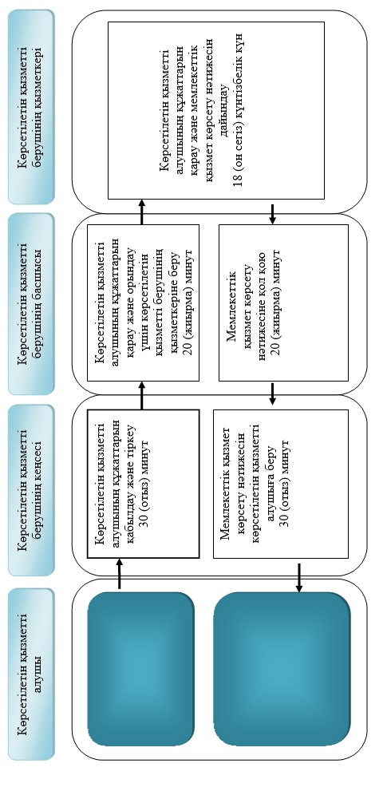

**2) мемлекеттік көрсетілетін қызметті Мемлекеттік корпорация арқылы жүзеге асыру**

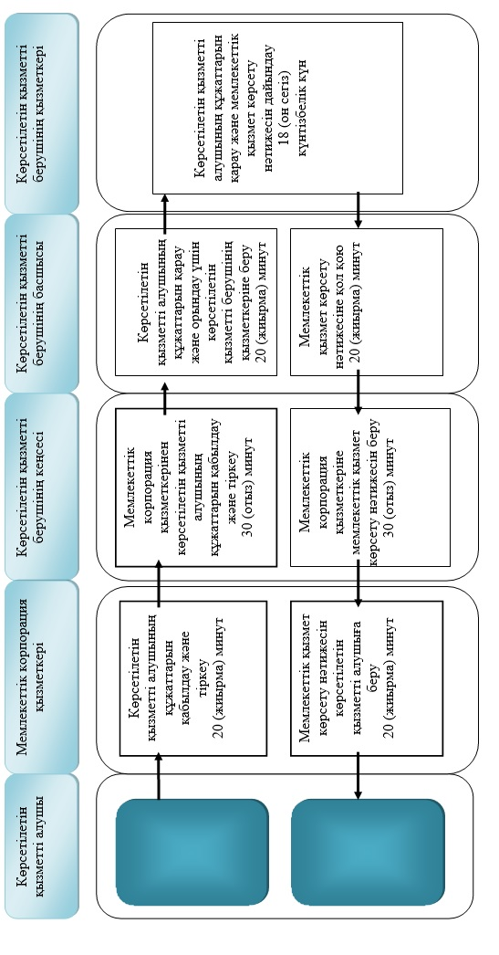

**Шартты белгілер:**

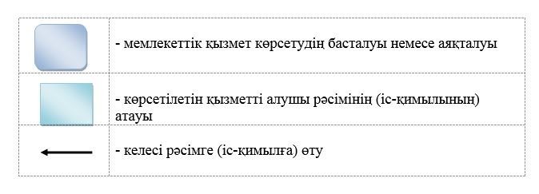

© 2012. Қазақстан Республикасы Әділет министрлігінің «Қазақстан Республикасының Заңнама және құқықтық ақпарат институты» ШЖҚ РМК